25/04/2017



PROJET DE PROGRAMMATION EN JAVA : GESTION D’UNE BIBLIOTHEQUE

Réalisé par :

ADAMOU Samira

ZOSSOU Vincent-Béni

Sous la supervision de :

Dr. Fréjus LALEYE

***INTRODUCTION***

Les logiciels et les applications sont conçus pour gérer les différents problèmes/les insuffisances qui sont liés à notre univers et faciliter la vie. Dans le cadre de notre apprentissage du langage **JAVA**, il nous est donné de concevoir un logiciel pour la gestion informatisée d’une bibliothèque.

La **bibliothèque** est le lieu où est conservée et lue une collection organisée de livres. Pour une gestion efficace et efficience d’une bibliothèque, il faut recourir à des techniques prédictives aussi précises et sûres que possible. Notre logiciel permettra de gérer une bibliothèque «Lecture Pour Tous ». Cette gestion est axée sur les emprunts de documents comme des livres, des mémoires et des DVD de documentaires. Le bibliothécaire pourra effectuer toutes les tâches liées à sa fonction à savoir :

* inscription des utilisateurs ;
* enregistrement des documents ;
* emprunts des documents ;
* retours des documents.

1. ***OPERATIONS EFFECTUEES PAR LE BIBLIOTHECAIRE***

Au démarrage de l’application, le bibliothécaire est invité à se loger avant d’accéder au menu de gestion. Les informations de login initiaux sont :

* Login id : root
* Mot de passe : root

Après son authentification, une fenêtre avec menu slider déroulant par la gauche s’affiche en lui offrant toutes les opérations qu’il peut effectuer, lesquelles sont :

* 1. ***Enregistrer un adhérant***

Cette option permet d’insérer un nouvel utilisateur (ou adhérant) à la bibliothèque. Les informations suivantes sont demandées à celui qui désire adhérer à la bibliothèque, et renseignées par le bibliothécaire : nom, prénoms, date de naissance, sexe, adresse, profession et numéro de téléphone.

Ces informations permettent d’une part de connaître le nombre de personnes abonnés à la bibliothèque, de contrôler les emprunts, et d’autre part de pouvoir atteindre un utilisateur lorsque celui-ci ne ramènerait plus un livre emprunté.

* 1. ***Supprimer un adhérant***

Cette option permet de supprimer un utilisateur de la bibliothèque au cas où il ne désire plus être abonné. Toutefois, les emprunts qu’il a eu à effectuer durant sa période d’abonnement seront conservés.

* 1. ***Enregistrer un document***

Cette option permet d’insérer un nouveau document à la bibliothèque. Les types de documents possibles sont : livre, mémoire et DVD de documentaire. Les informations concernant chaque document et à renseigner par le bibliothécaire à chaque nouvel enregistrement sont : nom de l’auteur, édition du document, titre du document et type du document.

* 1. ***Supprimer un document***

Cette option permet de supprimer un document de la bibliothèque pour une raison donnée. Toutefois, les emprunts qu’on a eu à effectuer avec ce livre seront conservés.

* 1. ***Faire un emprunt***

Cette option permet d’emprunter (ou louer) un document à un adhérent sur une période donnée. Deux conditions sont à respecter :

* L’emprunteur doit être un abonné régulier de la bibliothèque qui n’a pas déjà un emprunt non rendu à son compte
* Le document à emprunter doit être disponible

Les informations suivantes sont à renseigner par le bibliothécaire : l’emprunteur, le document à emprunter, la date à laquelle est effectuée l’emprunt, la date à laquelle la réintégration doit se faire. Après un emprunt l’utilisateur concerné est immédiatement considéré comme emprunteur ; et le document emprunté comme indisponible par le système.

* 1. ***Réintégrer un emprunt***

Cette option permet de réintégrer à la bibliothèque un document précédemment emprunté. La date effective de réintégration peut être comparée à la date théorique et le bibliothécaire prendra une décision en conséquence. Toutefois, les emprunts effectués seront conservés même après réintégration.

* 1. ***Prolonger un emprunt***

Cette option permet à un emprunteur qui n’a pas pu finir la lecture d’un document à temps de pouvoir prolonger la date de réintégration qu’il avait reçu lors de l’emprunt.

* 1. ***Afficher les documents***

Cette option permet au bibliothécaire d’afficher les documents de la bibliothèque pour exploitation. Les types d’affichages possibles sont :

* tous les documents (livres, DVDs de documentaires, mémoires) ;
* les documents empruntés
* les documents disponibles
* les livres
* les DVDs de documentaires
* les mémoires

Les éléments affichés sont : titre, auteur, édition, type, état (disponible ou emprunté).

1. ***Afficher les utilisateurs***

Cette option permet au bibliothécaire d’afficher les utilisateurs de la bibliothèque pour exploitation. Les types d’affichages possibles sont :

* tous les utilisateurs ;
* les hommes ;
* les femmes ;
* les emprunteurs ;
* les non emprunteurs.

Les éléments affichés sont : nom, prénom(s), date de naissance, sexe, profession, adresse, numéro de téléphone et état (emprunteur ou non emprunteur).

1. ***Afficher les emprunts***

Cette option permet au bibliothécaire d’afficher l’état des emprunts de la bibliothèque pour exploitation. Les types d’affichages possibles sont :

* tous les emprunts ;
* les emprunts non rendus;
* les emprunts rendus;

Les éléments affichés sont : nom de l’emprunteur, titre de l’œuvre emprunté, date de l’emprunt, date de réintégration et état (réintégré ou non réintégré).

1. ***Rechercher***

Cette option permet au bibliothécaire d’effectuer des recherches en fonctions de la partie où il se trouve (utilisateurs, emprunts ou documents). La recherche s’effectue sur tous les champs selon le texte à rechercher.

1. ***MODELISATION UML***

**UML** (de l'anglais *Unified Modeling Language*), est un langage de modélisationunifié graphique à base de pictogrammes conçu pour fournir une méthode normalisée pour visualiser la conception d'un système. Les pictogrammes représentent généralement les classes et interfaces

* 1. ***Diagramme des classes***

Le **diagramme de classes** est un schéma utilisé en génie logiciel pour présenter les classes et les interfaces des systèmes ainsi que les différentes relations entre celles-ci

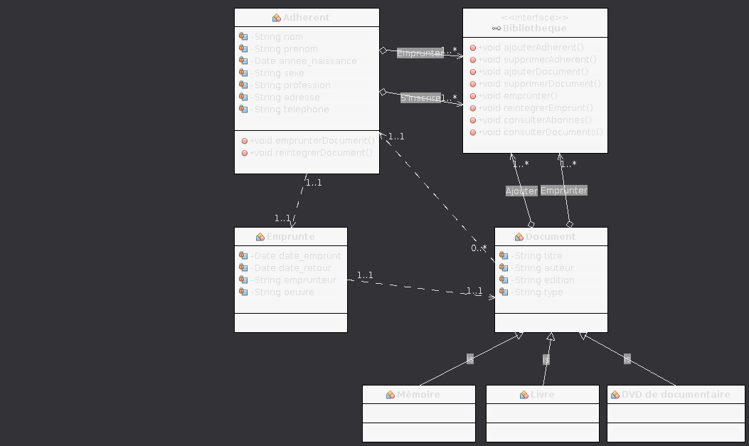

***Diagramme des classes***

* 1. ***Diagrammes des activités***

Les **diagrammes d'activités** permettent de modéliser un processus interactif, global ou partiel pour un système donné

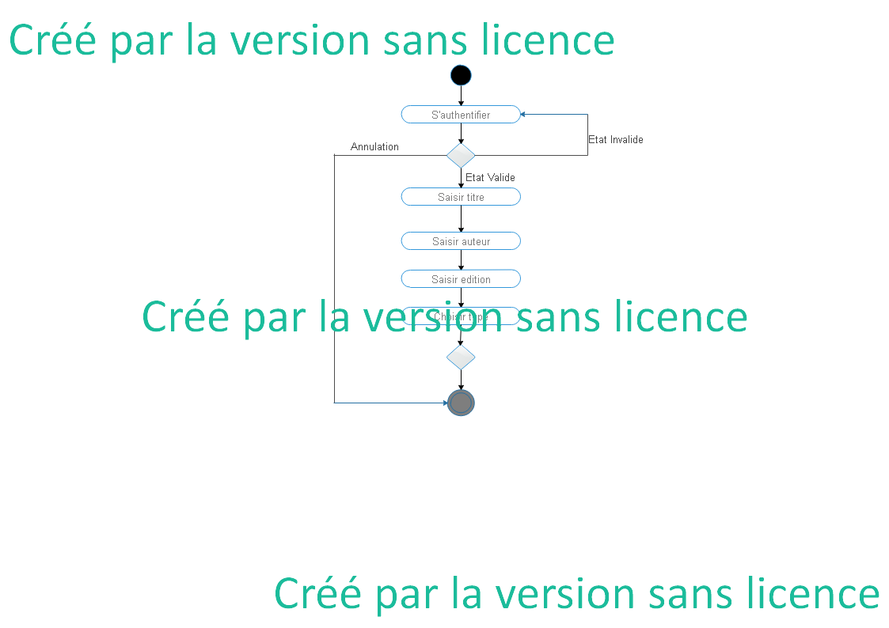

***Activité « Enregistrement d’un document »***

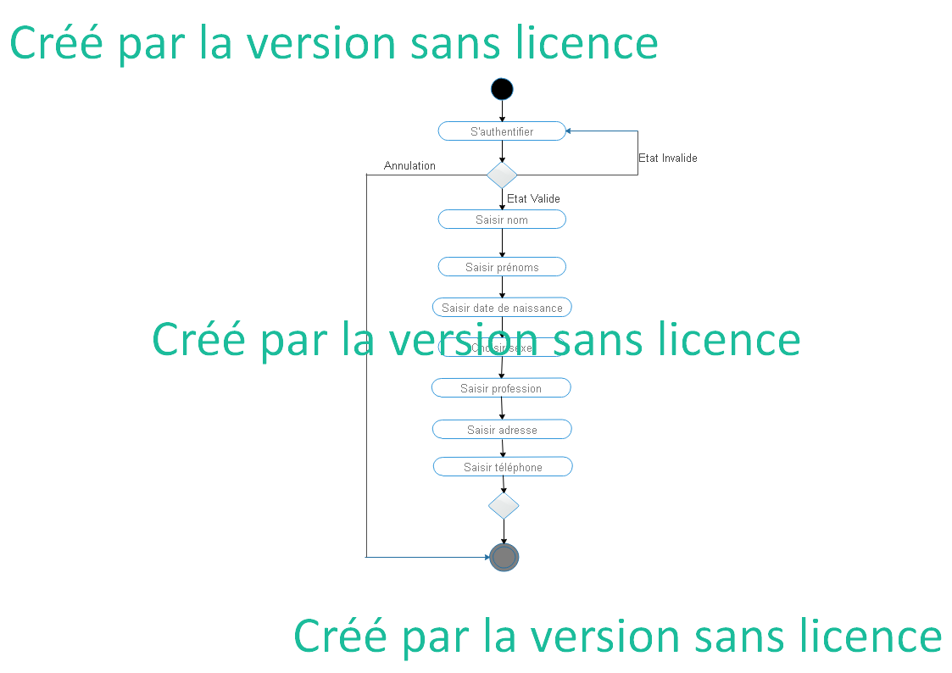

***Activité « Enregistrement d’un utilisateur »***

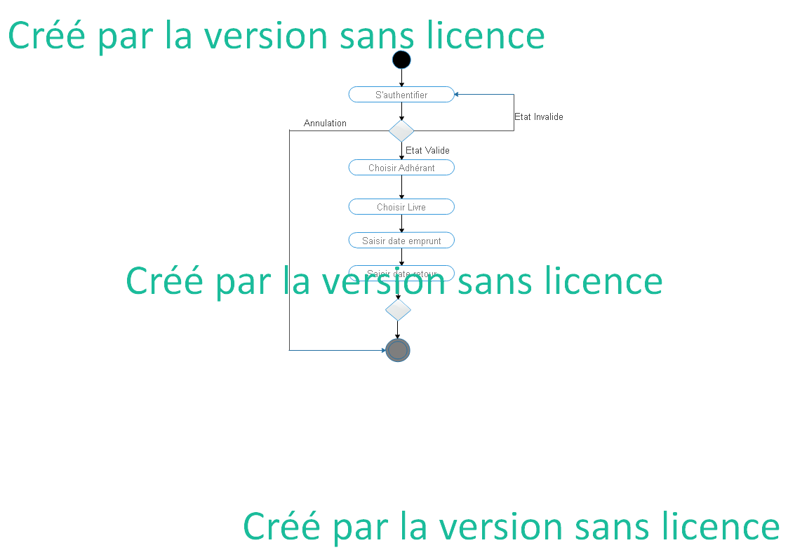

***Activité « Enregistrement d’un emprunt »***

* 1. ***Diagrammes des séquences***

Les **diagrammes de séquences** sont la représentation graphique des interactions entre les acteurs et le système selon un ordre chronologique

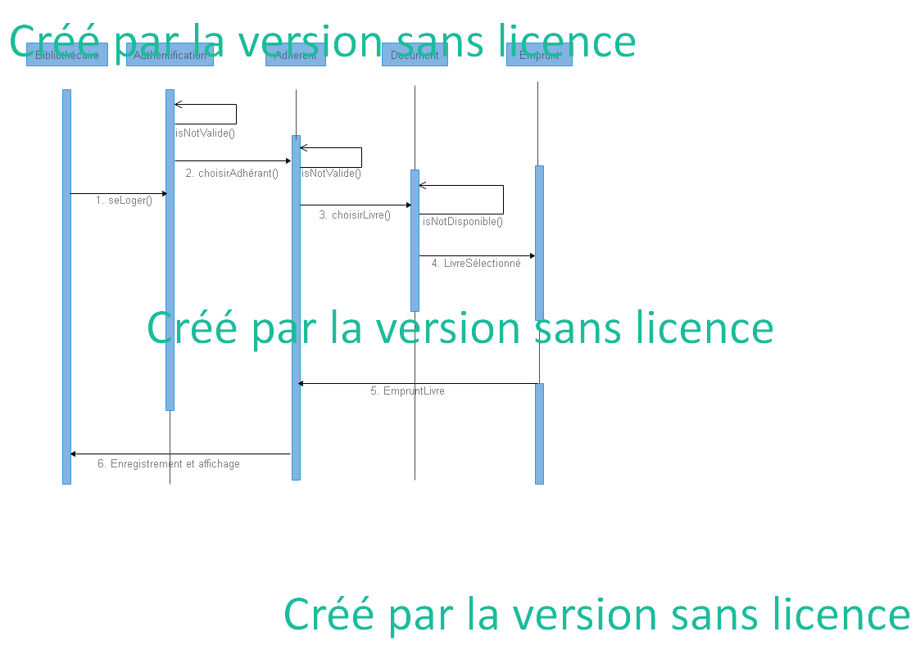

***Séquence des actions du bibliothécaire***

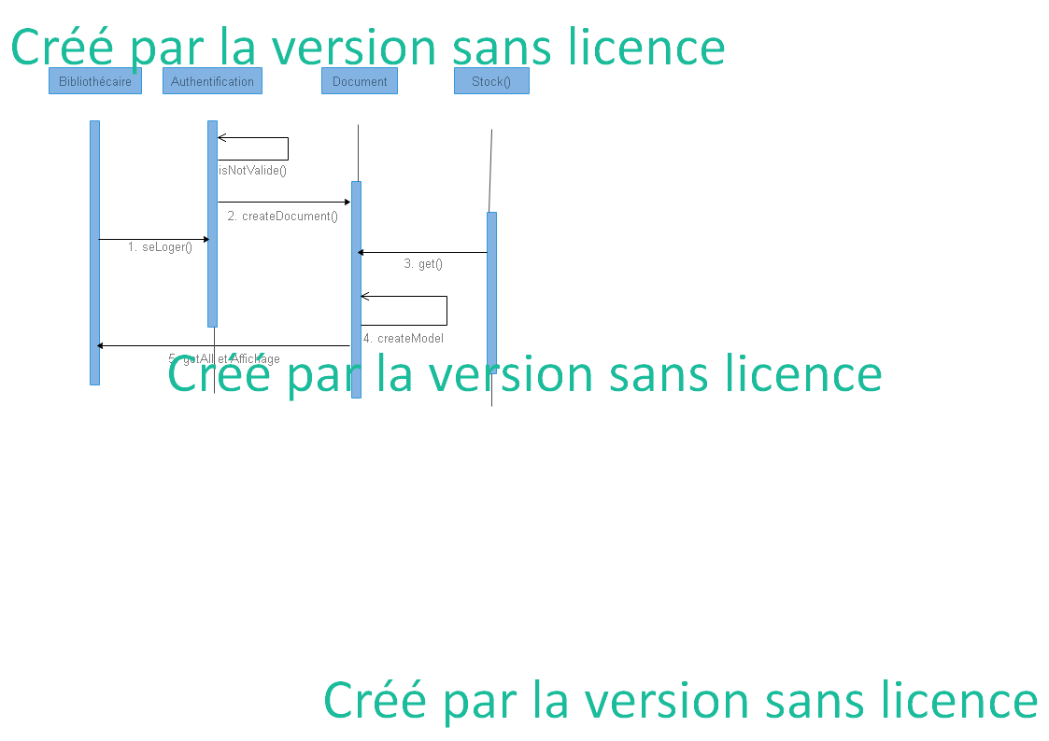

***Séquence « Enregistrer un document »***

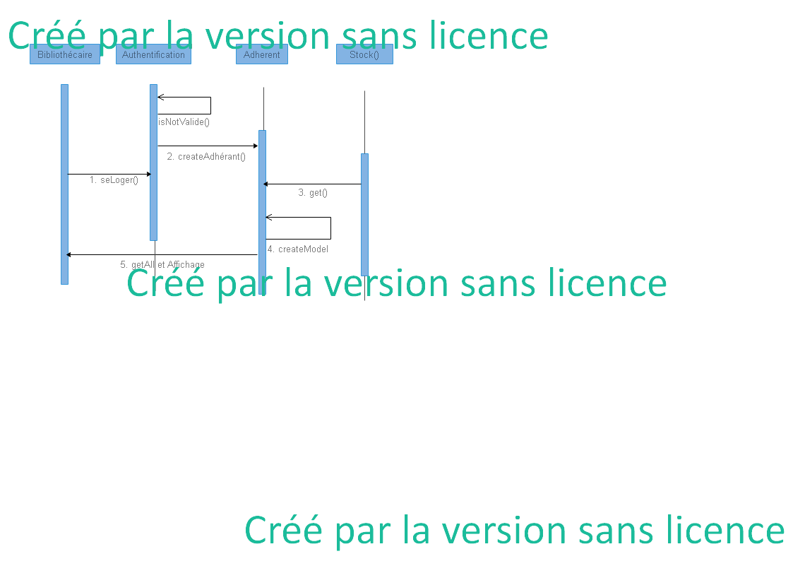

***Séquence « Enregistrer un adhérant »***

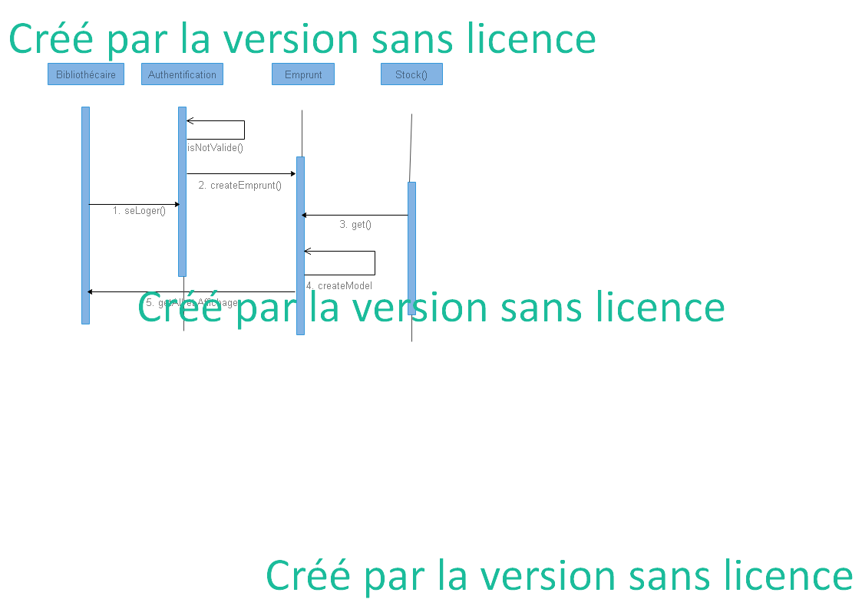

***Séquence « Faire un emprunt »***

* 1. ***Diagrammes des cas d’utilisation***

Les **diagrammes de cas d'utilisation** sont des diagrammes UML utilisés pour donner une vision globale du comportement fonctionnel d'un système logiciel.

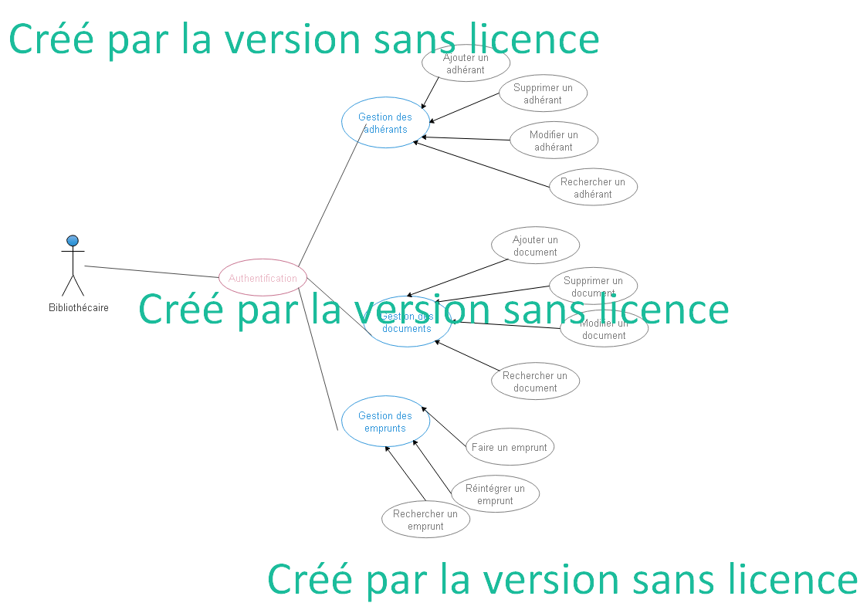

***Opérations des enregistrements du bibliothécaire***

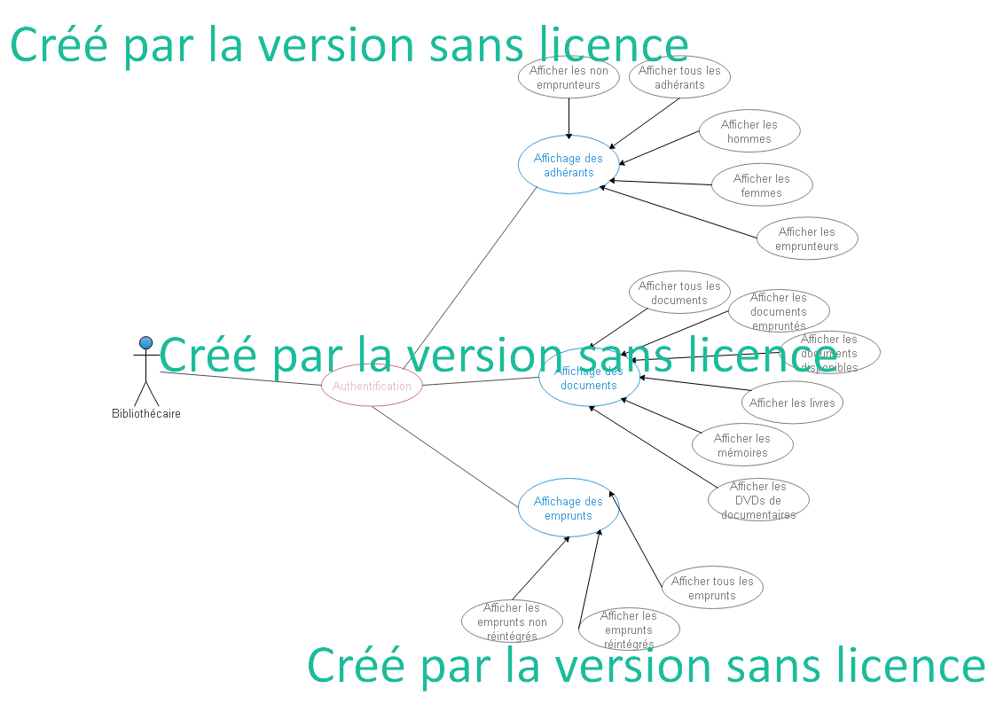

***Opérations des affichages du bibliothécaire***

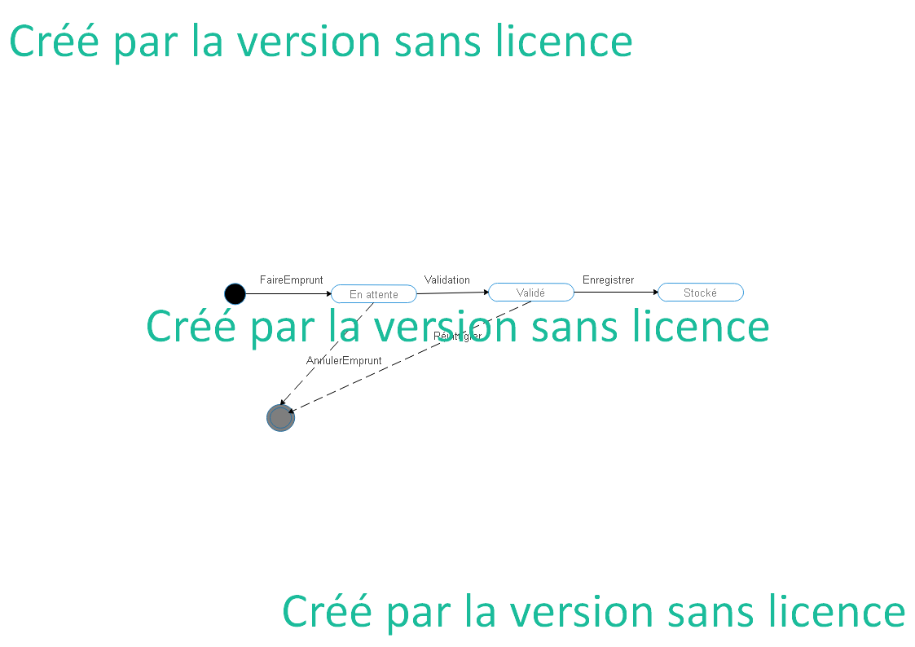

***Opération «  Faire un emprunt »***

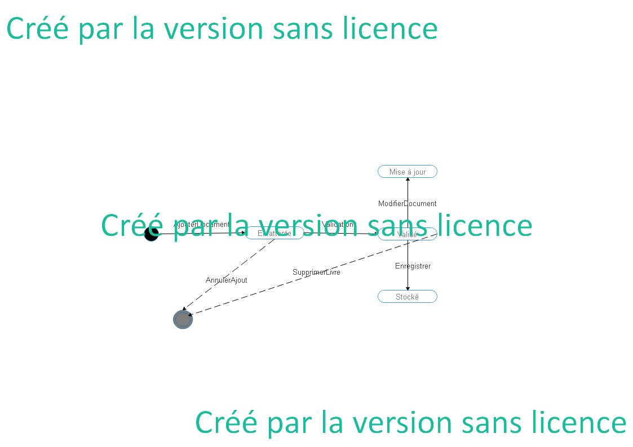

***Opération «  Ajouter un document »***

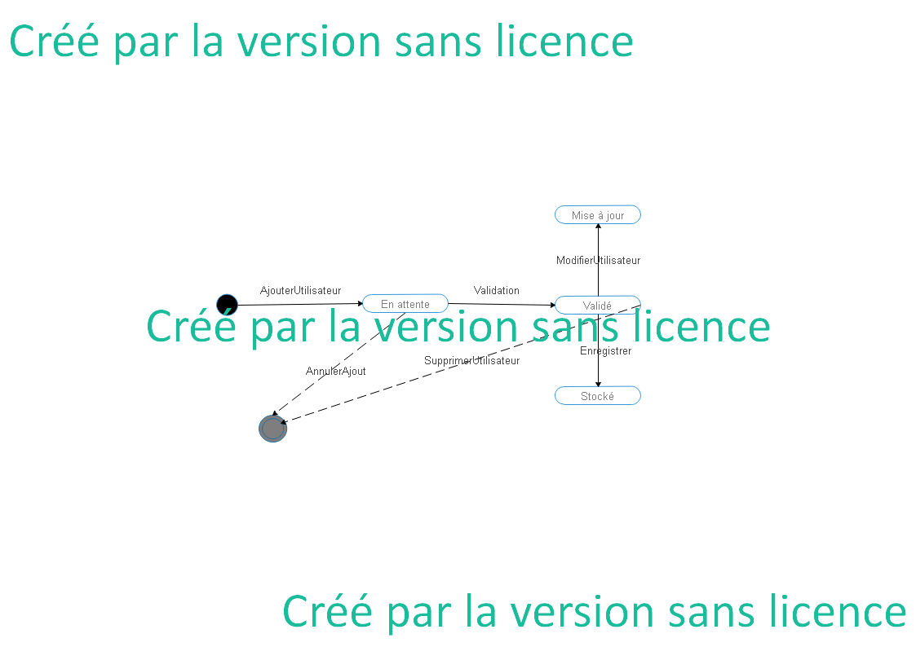

***Opération «  Ajouter un utilisateur »***

1. ***SPECIFICATIONS TECHNIQUES***

* **Architecture :** Modèle-Vue-Contrôleur (MVC)
* **Langage du contrôleur :** JAVA FX
* **Interface graphique :** FXML avec JFoenix
* **Système de gestion de bases de données :** SQLite3
* **Langage de bases de données :** SQL

***CONCLUSION***

La gestion informatisée des documents offre de nombreux avantages, que l’on songe à l’accessibilité accrue aux documents (aussi bien pour le personnel que pour le public) ; à la facilité d’exploitation des documents pour la recherche ; à la préservation et à la conservation des différentes opérations effectuées.

Notre logiciel a le mérite de posséder les paramètres standards à savoir :

* intégrité ;
* traçabilité ;
* historique ;
* interopérabilité
* facilité d’utilisation

On peut donc dire qu’il est crédible et utilisable pour faciliter la tâche au bibliothécaire.